Unité 1. Dissection de la fleur de fève

Durée totale : 3’53’’
Titre de l’expérience : La dissection de la fleur de fève

Titre : Matériel et solutions  - Un rameau portant plusieurs fleurs de fève à différents stades de maturité  Les fèves sont des plantes à fleurs. Ce sont des légumineuses de la famille des Fabaceae. C’est à dire la même famille que celle du pois. Comme les fèveroles, les fèves cultivées ont comme origine l'espèce botanique Vicia faba.  - 2 pinces fines  - Un ciseau fin  - Une feuille noire  - Des étiquettes pour repérer les différentes parties de la fleur | 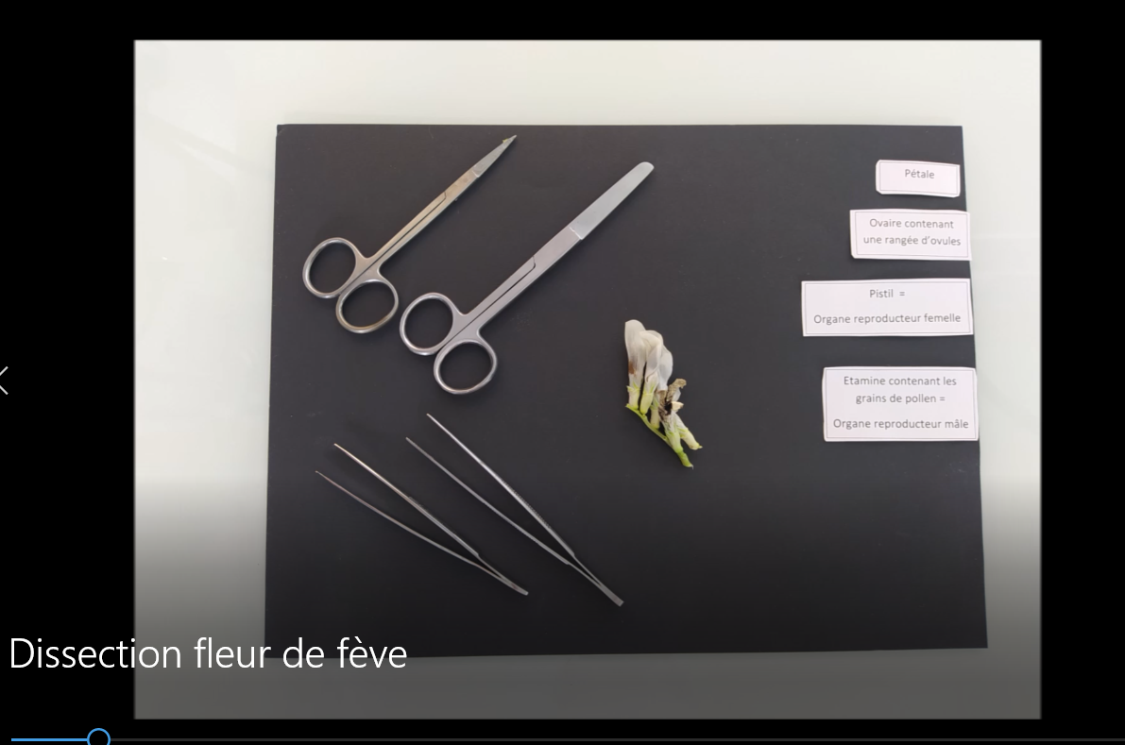
Titre : Dégagement des pièces stériles  Retirer les pétales pour observer les organes reproducteurs de la fleur. Les pétales protègent les pièces fertiles de la fleur et attirent les insectes pollinisateurs. | 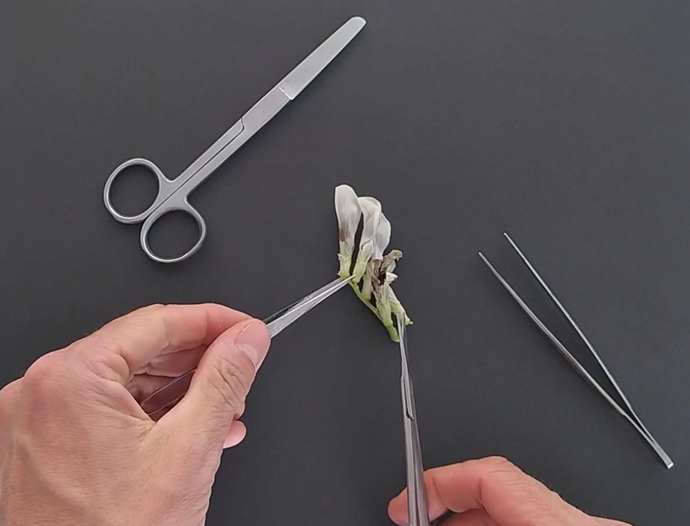

Titre : Identification des organes reproducteurs  Séparer les étamines du pistil.  Identifier les étamines et le pistil. Les étamines contiennent les grains de pollen. Les grains de pollen contiennent les cellules reproductrices mâles. |  |  | 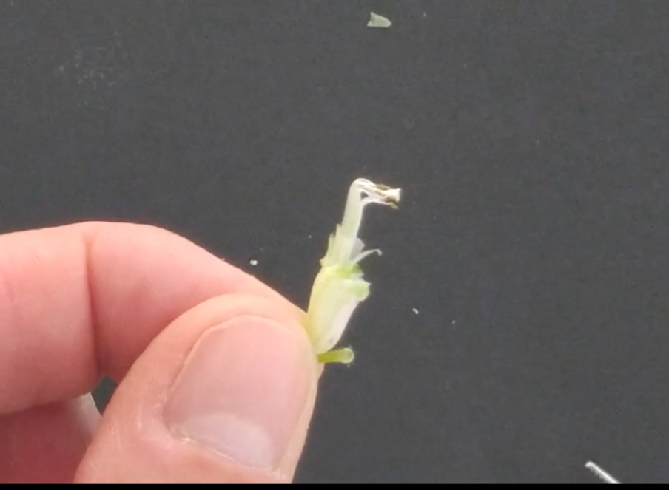
Titre : Dissection de l’ovaire  Repérer la partie basse et renflée du pistil et l’ouvrir dans le sens de la longueur. |  | 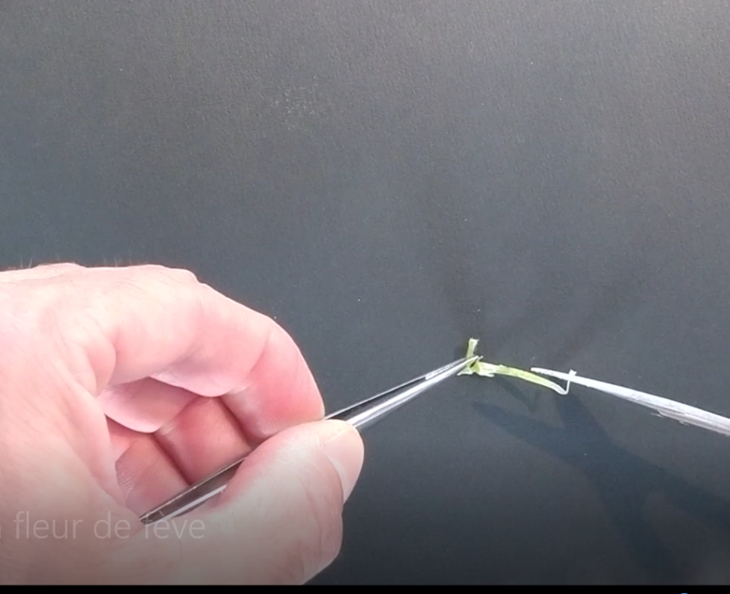
Titre : Observation de l’intérieur de l’ovaire  Repérer les ovules alignés dans l’ovaire. Chaque ovule contient une cellule reproductrice qui peut être fécondée par une cellule reproductrice apportée par le grain de pollen.  Après la fécondation, l’ovaire se transformera en fruit (la gousse de la fève) et les ovules se transformeront en graines (les fèves comestibles). | 